**Квест-сказка,**

**интерпретация сказки**

**«Удивительная Репка»**

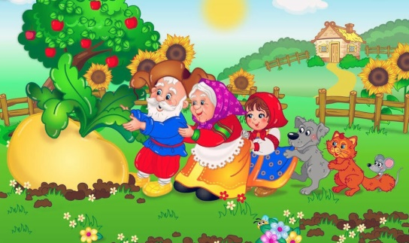

Квест - это привлекательная форма развития детского общения, двигательной и эмоциональной сферы дошкольников, их мотивационной готовности к познанию и исследованию окружающего мира. В процессе поиска в игре воспитываются волевые качества ребёнка, ведь при преодолении препятствий на пути к поставленной цели ему необходимо проявить выдержку, настойчивость и упорство. Как любые командные игры, квесты дают возможность каждому игроку проявить себя и учат его взаимодействовать с коллективом для достижения общей цели. Кроме того, квест является прекрасным средством сплочения детского коллектива, воспитания честности, взаимопомощи и дружеских отношений.

**Оборудование для выполнения заданий:**

**Корзинки, поднос с овощами и фруктами;**

**Д/и «Назови одним словом»;**

**Д\И «Накорми собачку»;**

**Д\И «Где чья тень?»;  
Д/И «Сделай также».**

**Ведущий:** Одну простую сказку, а может, и не сказку,

А может, не простую, хотим вам рассказать…

Про Дедку и про Репку, про дружбу и смекалку,

Про то, как можно весело играть и помогать!

И сказку эту вместе мы будем вспоминать!

(Дети продолжают речь воспитателя: Жил был… «Дедка!». Посадил Дедка … «Репку!». Появляется Дедка.)

**Дедка**: Посадить-то я посадил, а вот где… забыл! Была у меня карта. Сделал я на ней пометку, где Репку посадил, и отдал кому-то из героев сказки. Может, Бабке, а может Внучке или Жучке. Может Кошке, а может быть, и Мышке. Не помню. Старый я! Помогите, ребята! Разыщите карту! Мне самому ходить трудно! А Репка выросла давно, надо найти её да вытянуть! Ну что, поможете? (Дети соглашаются помочь.) Тогда сходите к Бабке, заберите у неё карту мою. Вот вам подсказка, как найти дорогу к Бабке. (Дедка даёт детям рисунок-подсказку. Дети расшифровывают подсказку и идут к Бабке.)

**Бабка**: Здравствуйте, ребята! В гости ко мне пришли или по делу?

**Дети:** По делу, Дед прислал за картой. Надо Репку найти!

**Бабка:** Так ведь нет у меня карты, она у Внучки, наверное. Если поможете, я вам расскажу, как её найти! Разберите-ка по разным корзинам овощи и фрукты.

(Бабка подходит с детьми к подносу с овощами и фруктами. Дети помогают Бабке их разложить. Бабка благодарит детей и даёт им картинку-подсказку. Дети расшифровывают подсказку и отправляются к Внучке.)

**Внучка:** Здравствуйте, ребятки! В гости ко мне пришли или по делу?

**Дети:** По делу. Дед прислал за картой, где указано, как Репку найти!

**Внучка:** Нет у меня карты, она у Жучки, наверное. Если поможете, я вам расскажу, как Жучку найти!

Вы картинки посмотрите,

Одним словом назовите.

**Д/и «Назови одним словом»!**

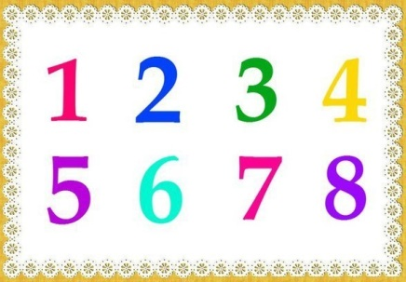 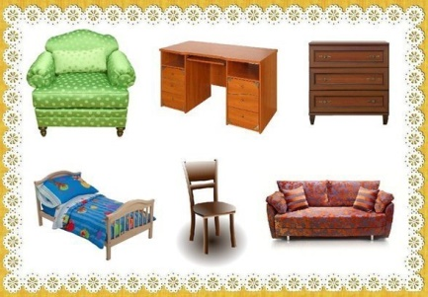 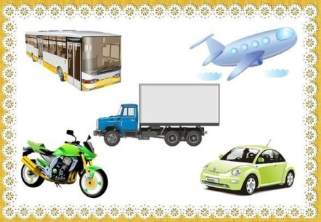

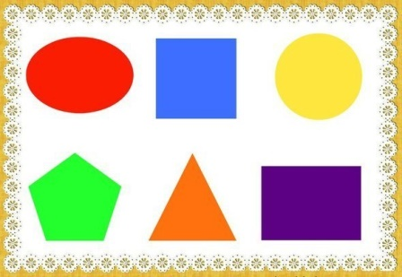 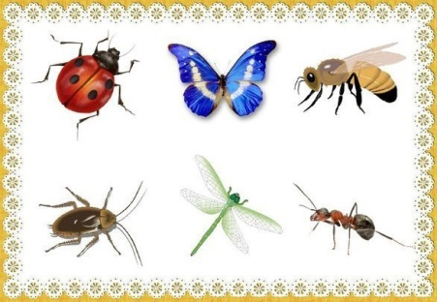 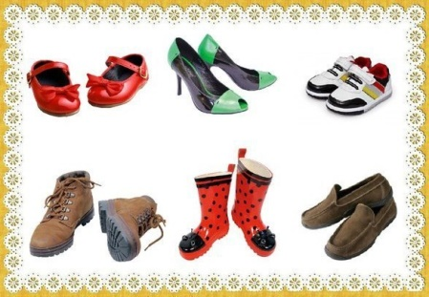

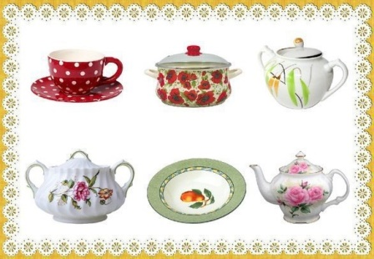  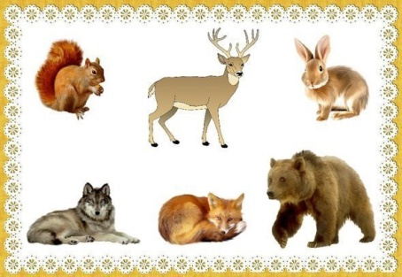

Развиваем словарный запас, умение обобщать и выделять главный признак!

(Дети расшифровывают подсказку и уходят к Жучке.)

**Жучка:** Здравствуйте, ребятки! В гости ко мне пришли или по делу?

**Дети:** По делу, Дед прислал за картой, где указано как Репку найти!

**Жучка:** Нет у меня карты, она у Кошки, наверное. Помогите мне, и я вам расскажу, как Кошку найти!

Вы картинки посмотрите,

Где, чья косточка найдите.

И собачку покормите.

**Д\И «Накорми собачку»**

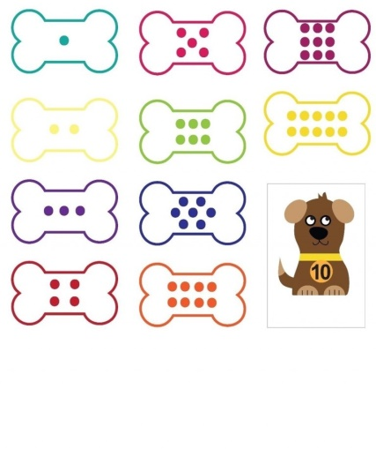 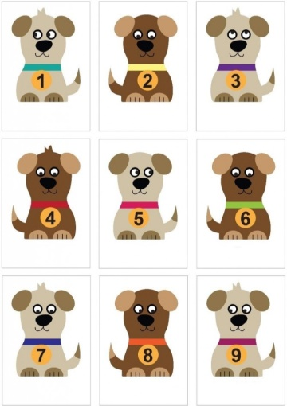

(Дети расшифровывают подсказку и идут к Кошке.)

**Кошка:** Здравствуйте, ребята! В гости ко мне пришли или по делу?

**Дети:** По делу. Дед прислал за картой, где указано как Репку найти!

**Кошка:** Нет у меня карты, она у Мышки, наверное.

Если поможете мне, я Вам расскажу, как Мышку найти!

В прятки мне играть не лень.

Вы найдите – Где, чья тень?  
**Д/И «Где, чья тень?».** Замечательная игра развивает воображение и мышление.

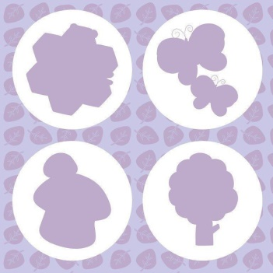 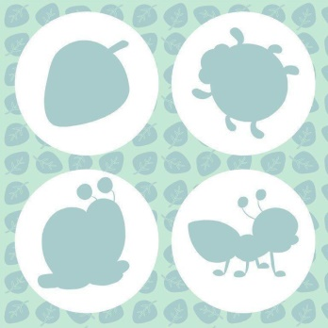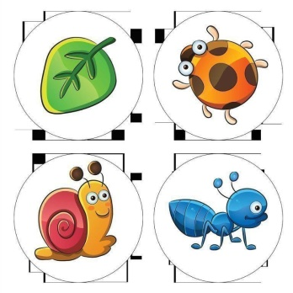 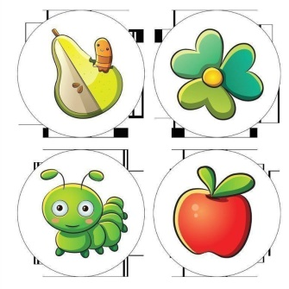

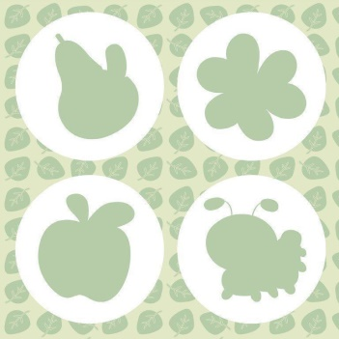 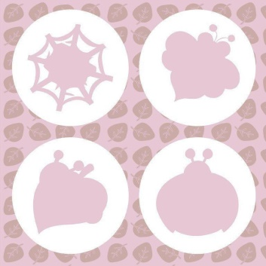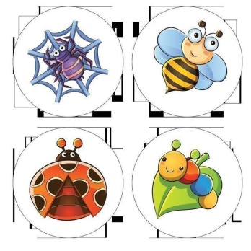 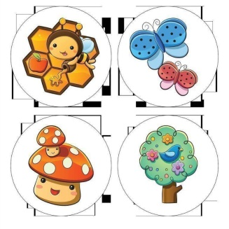

(Кошка благодарит детей и отдаёт им картинку-подсказку. Дети расшифровывают её и отправляются к Мышке.)

**Мышка:** Здравствуйте, ребятки! В гости ко мне пришли или по делу?

**Дети:** По делу! Дед прислал за картой, где указано, как Репку найти!

**Мышка:** Есть у меня Дедушкина карта, отдам вам её, если поможете мне.

В моей норке чистота!

В моей норке красота!

Вы картинки соберите

Палочки все разложите.

**Д/И «Сделай также».**

Очень полезная математическая и пространственная игра - посмотри, посчитай, запомни, сделай также.

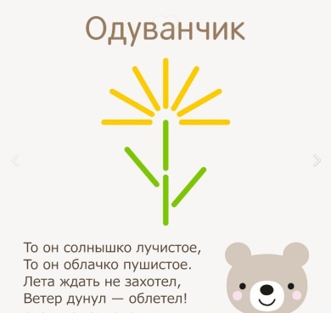 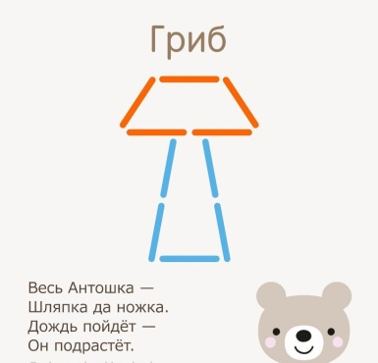 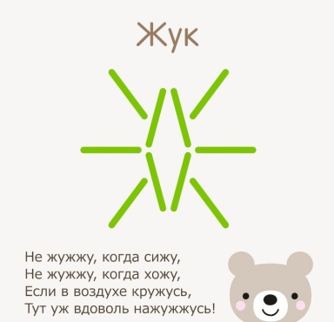

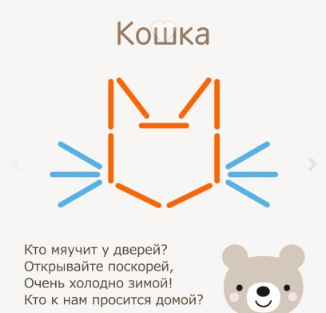 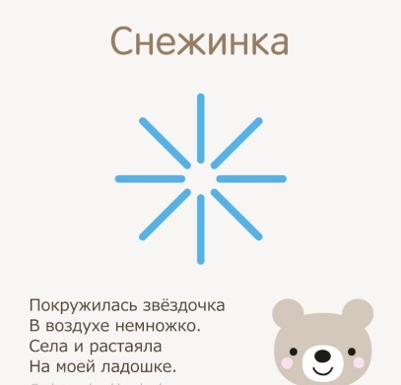 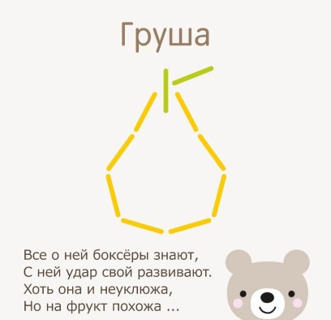

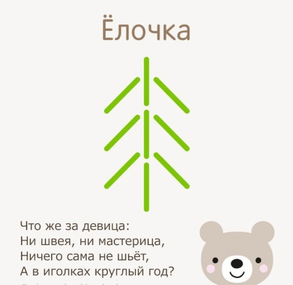 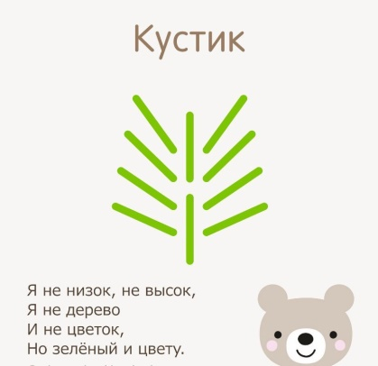 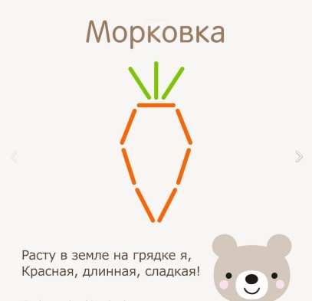

(Дети раскладывают палочки по образцу, собирая картинку. Мышка благодарит их и отдаёт карту.)

**Мышка:** Я вас к деду провожу и дорогу покажу, только если вы немножко потанцуете со мной.

**Игра-песенка «Репка»** (в исполнении группы «Цветик-семицветик»)

(Дети проходят на ковер и танцуют под веселую музыку. После мышка показывает дорогу к деду.)

Ребята с дедкой рассматривают карту и находят Репку.

**Дедка:** Вот мы Репку и нашли!

Замечательно! Ура!

Вам спасибо, детвора.

А за помощь, я для вас -

Угощение припас!

(Дети получают от Деда угощение.)